Novembre 2016
SOVRATENSIONE SOTTO CONTROLLO
La nuova famiglia di scaricatori di sovratensione LST si caratterizza per una più ampia scelta di prodotti e per nuove prestazioni.
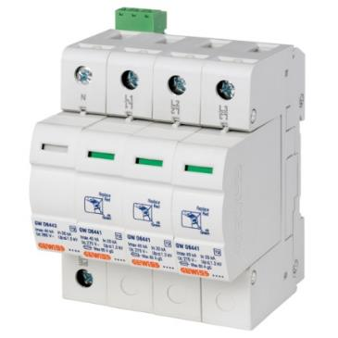
Le sovratensioni di origine atmosferica rappresentano la principale causa di guasto delle apparecchiature elettroniche e di interruzione dell’attività produttiva. Le più pericolose sono causate da fulminazione diretta: i fulmini, infatti, creano picchi di corrente che generano sovratensioni nelle reti di distribuzione dell’energia elettrica e di trasmissione dei dati, i cui effetti possono risultare molto dannosi e pericolosi sia per gli impianti e le strutture sia per le persone. GEWISS propone una nuova famiglia di scaricatori di sovratensione LST, in grado di garantire una sicura protezione di tutto l’impianto elettrico ed evitare danni anche alle apparecchiature più sensibili.
La nuova famiglia di scaricatori di sovratensione rappresenta una soluzione tecnologica al passo coi tempi introducendo, oltre agli scaricatori di tipo 2, anche scaricatori tipo 1+2 e scaricatori per il fotovoltaico. In particolare, la gamma LST di tipo combinato (tipo 1+2) permette di ottenere una protezione del circuito elettrico sia dalle fulminazioni dirette sia da quelle indirette in un unico dispositivo.
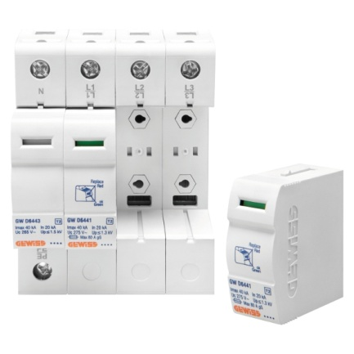
Gli LST sono stati progettati per conoscere sempre ed immediatamente lo stato del corretto funzionamento del dispositivo di protezione e per facilitare la sua manutenzione. L’indicatore ottico in posizione frontale, cambiando colore da verde a ros so, segnala il raggiungimento della fine del ciclo di vita del dispositivo. Inoltre, grazie al contatto ausiliario integrato, è possibile segnalare immediatamente a distanza tale condizione di inefficacia del dispositivo di protezione. L’estraibilità delle cartucce, infine, rende più comoda e veloce l’operazione di sostituzione delle cartucce esaurite, senza la possibilità di commettere errori di cablaggio.
La nuova gamma LST si integra perfettamente con gli altri dispositivi di protezione GEWISS, offrendo una gradevole sensazione di continuità estetica e stilistica. Inoltre, a garanzia di un prodotto affidabile ed efficace, la progettazione, la realizzazione e il controllo del processo sono condotti rispettando i più alti standard internazionali di qualità.
Da un punto di vista normativo, infine, le soluzioni della gamma LST sono coerenti con le nuove disposizioni previste dalla norma CEI 64-8/3. Le indicazioni entrate in vigore nel mese di settembre 2011 consigliano, per i livelli prestazionali e di fruibilità 1 e 2, l’installazione di un “SPD all’arrivo della linea se necessario per rendere tollerabile il rischio 1”, mentre impongono, per il livello 3, un “SPD nell’impianto ai fini della protezione contro le sovratensioni impulsive, oltre a quanto stabilito per i livelli 1 e 2”. Scegliendo un opportuno scaricatore di tensione della gamma LST, è quindi possibile rimanere al passo con le nuove disposizioni installative e prevenire danni sia per le persone sia per gli apparecchi elettronici.

